www.coursfacile.com

Mesure des masses
I. Notion de masses:
Questions : Que signifie 1 kg écrit sur un paquet de sucre ?
Réponses : 1 kg représente . . . . . . . . . . . . . . . . . . . . . . . . . . . . d’un paquet de sucre.
Définition :
La masse d’un corps est une grandeur caractérisant la quantité de matière qu’il renferme.

Remarques :
- La masse est notée par m (ou M).
- La masse caractérise l’inertie d’un corps.
- La masse d’un corps est un scalaire positif invariant. (m≥0)
- Pour mesurer la masse d’un corps, on utilisera indifféremment soit une balance électronique, soit une balance de Roberval...
- L’unité dans le S.I. de la masse (en physique) est le kg.
1 t = 10³ kg ; 1kg=10³g ; 1 g = 10⁻³ kg ; 1mg = 10⁻³ g

II. Mesure de la masse d’un solide :
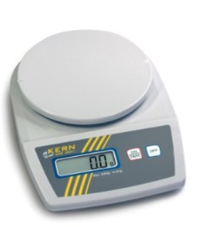
La masse d’un corps se mesure à l’aide d’une balance (électronique, de Roberval,…).
La balance électronique :
Elles affichent directement la masse mesurée. Elles permettent aussi
de faire une « tare ». La tare permet de remettre l’indication de la balance
sur zéro pour ne mesurer ensuite que la masse du contenu.

La balance de Roberval :
www.coursfacile.com

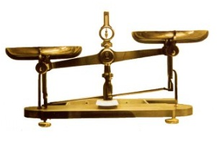
Quand le fléau de la balance est vertical, les deux plateaux sont en équilibre : la masse sur le plateau droit est égale à la masse sur le plateau de gauche. On dispose de boîtes de masses marquées qui permettent de réaliser l’équilibre.
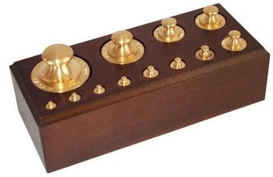

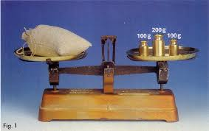
1) Mesure de la masse d’un solide (S):
En utilisant des masses marquées et une balance, réaliser
l’expérience ci-contre et noter la masse m de solide (S) ;
m = . . . . . . . . . . . g ; donc m = . . . . . . . . . . . . kg.
2) Mesure de la masse d’un liquide :
- Quel problème se pose lorsqu’on souhaite mesurer la masse d’un liquide ?
………………………………………………………………………………………………………………………………………………………………………………………………………
- Comment résoudre ce problème ? Proposer une solution. ………………………………………………………………………………………………………………………………………………………………………………………………………
………………………………………………………………………………………………………………………………………………………………………………………………………
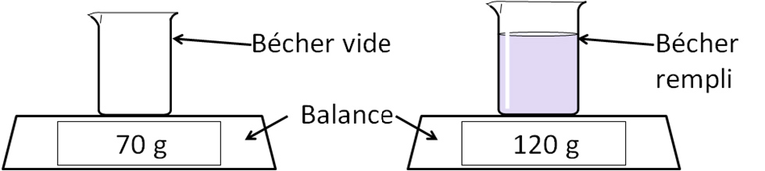
Expérience : réaliser l’expérience suivante :

- Déterminer la masse m de liquide. (en g puis en kg.)
………………………………………………………………………………………………………………………………………………………………………………………………………
………………………………………………………………………………………………………………………………………………………………………………………………………
www.coursfacile.com

